Отчет по лабораторной работе

Цель: создать программу находящую выход из лабиринт. Она должна содержать: загрузку лабиринтов из файлов, нахождение пути от старта до выхода с помощью не менее трех алгоритмов, а также ручное управление. В работе мы должны сравнить алгоритмы по времени выполнения, числу посещенных клеток и длине пройденного пути.
Для гибкости программы используются паттерны проектирования: Builder, Strategy, Observer,
Command.

Builder — позволяет отделить создание сложного объекта от его представления.
Strategy — позволяет инкапсулировать разные алгоритмы поиска пути так, чтобы их можно было подставлять динамически.
Observer — позволяет обеспечить реакцию отображения на изменения состояния без жёсткой привязки.
Command — позволяет превратить действия пользователя в объекты, чтобы поддерживать отмену (Undo).

Диаграмма классов.

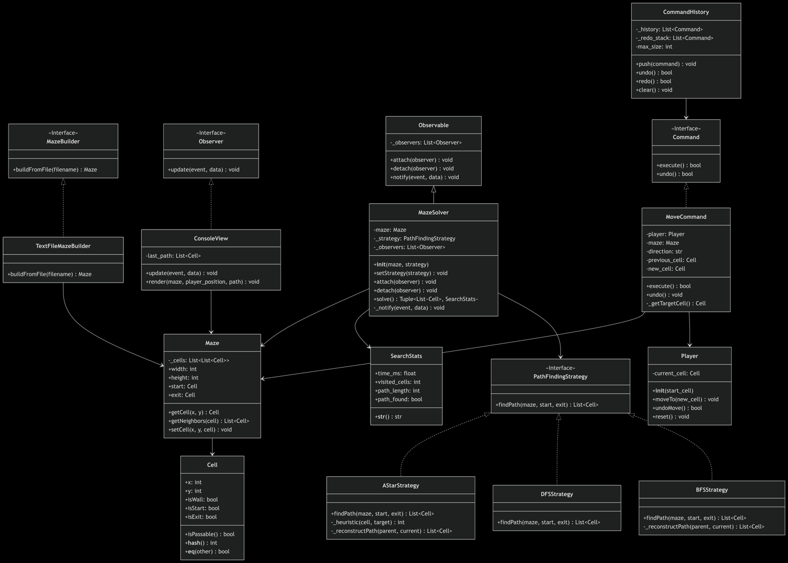
Листинг ключевых данных.
Паттерн builder:
class TextFileMazeBuilder(MazeBuilder):
def build_from_file(self, filename: str) -> Maze:
with open(filename, 'r') as f:
lines = f.readlines()
# ... создание maze
return maze
Паттерн strategy:
class BFSStrategy(PathFindingStrategy):
def find_path(self, maze, start, exit_cell):
queue = deque([start])
visited = {start}
parent = {start: None}
# ...

class DFSStrategy(PathFindingStrategy):
def find_path(self, maze, start, exit_cell):
stack = [(start, [start])]
# ...

class AStarStrategy(PathFindingStrategy):
def _heuristic(self, cell, exit_cell):
return abs(cell.x - exit_cell.x) + abs(cell.y - exit_cell.y)
# ...
Паттерн observer:
class Observer(ABC):
@abstractmethod
def update(self, event: str, data: dict) -> None:
pass

class ConsoleView(Observer):
def update(self, event: str, data: dict) -> None:
if event == "maze_loaded":
# ...
elif event == "player_moved":
# ...
elif event == "path_found":
# ...
Паттерн Command:
class Command(ABC):
@abstractmethod
def execute(self) -> bool:
pass

@abstractmethod
def undo(self) -> None:
pass

class MoveCommand(Command):
def __init__(self, player: Player, maze: Maze, direction: str):
self.player = player
self.maze = maze
self.direction = direction
self.previous_cell = None

def execute(self) -> bool:
# ...

def undo(self) -> None:
# ...
Результаты эксперементов.
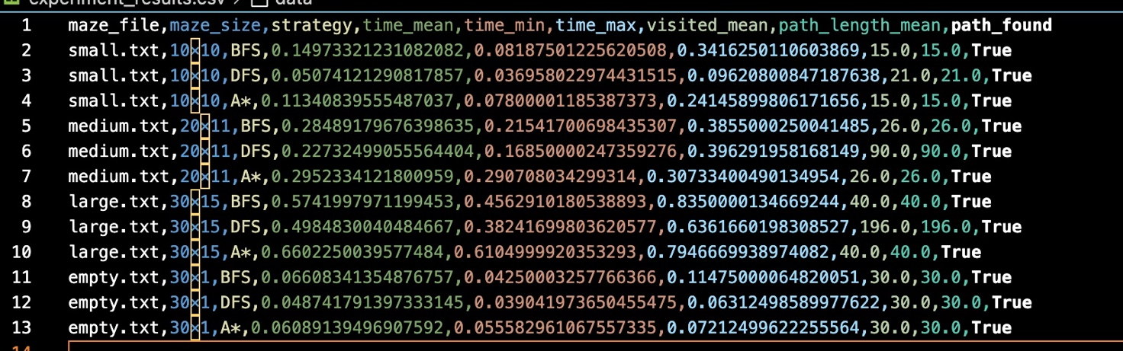

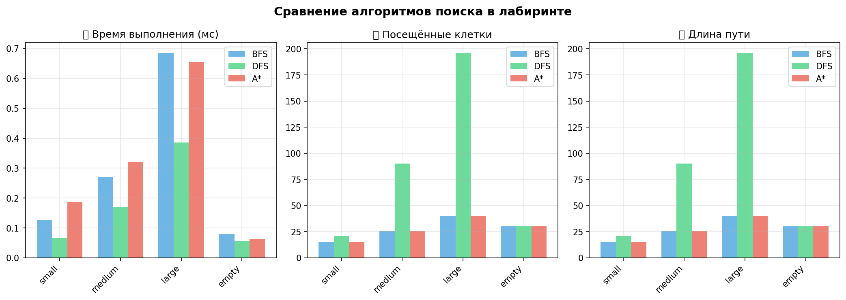
Анализ графиков показывает различия в эффективности алгоритмов BFS, DFS и A* на лабиринтах разного размера. На графике времени выполнения видно, что DFS работает быстрее BFS и A* почти на всех тестах, особенно на больших лабиринтах, так как он не пытается искать кратчайший путь и часто быстро уходит в глубину. BFS показывает более стабильное время, но на больших картах становится медленнее из-за необходимости хранить и обрабатывать большое количество вершин. A* работает быстрее BFS на сложных лабиринтах, потому что использует манхэттенскую эвристику и направляет поиск в сторону выхода, уменьшая количество лишних проверок.
График посещённых клеток показывает, что DFS исследует значительно больше клеток на средних и больших лабиринтах. Это связано с тем, что алгоритм может долго заходить в тупики перед тем, как найти выход. BFS и A* посещают примерно одинаковое количество клеток на простых картах, но A* обычно избегает лишнего обхода благодаря эвристике. На больших лабиринтах BFS и A* работают заметно эффективнее DFS по числу просмотренных клеток.
На графике длины пути видно, что BFS и A* находят одинаково короткий путь, так как оба алгоритма гарантируют оптимальное решение при данных условиях. DFS, наоборот, часто находит значительно более длинный маршрут, потому что не учитывает минимальность пути и просто ищет любой возможный выход. Особенно заметна разница на средних и больших лабиринтах, где DFS строит путь намного длиннее оптимального.
Результаты подтверждают, что BFS подходит для поиска кратчайшего пути в невзвешенных лабиринтах, DFS полезен как простой и быстрый способ найти любой путь, а A* является наиболее сбалансированным вариантом, сочетая оптимальность решения и высокую производительность за счёт эвристики.

Выводы:
Использование ООП и паттернов проектирования сделало программу гибкой и расширяемой. Благодаря Strategy можно добавлять новые алгоритмы поиска, просто создавая новый класс без изменения основной логики. Builder упростил загрузку лабиринтов из разных форматов файлов. Observer разделил логику поиска и отображения, поэтому визуализация обновляется автоматически. Command позволил удобно реализовать отмену ходов через undo(). Без этих паттернов пришлось бы дублировать код, хранить состояния вручную и изменять множество частей программы при добавлении новых возможностей.

